
МУ «Грозненский РОО»
Муниципальное бюджетное общеобразовательное учреждение
«СРЕДНЯЯ ОБЩЕОБРАЗОВАТЕЛЬНАЯ ШКОЛА № 2 С. ТЕРСКОЕ ГРОЗНЕНСКОГО МУНИЦИПАЛЬНОГО РАЙОНА ЧЕЧЕНСКОЙ РЕСПУБЛИКИ»
(МБОУ «СОШ № 2 с. Терское»)

МУ «Грозненски РОО»
Муниципальни бюджетни йукъарадешаран хьукмат
«НОХЧИЙН РЕСПУБЛИКИН ГРОЗНЕНСКИ МУНИЦИПАЛЬНИ КIОШТАН
ТЕРСКИЙ УЬРТАН ЙУККЪЕРА ЙУКЪАРАДЕШАРАН ИШКОЛ № 2»
(МБОУ «Терски № 2 ЙЙИ»)

Отчёт
по профилактике детского дорожно – транспортного травматизма
за I квартал 2024 г.
МБОУ «СОШ №2 с. Терское».
В МБОУ «СОШ №2 с. Терское» систематически проводится работа по профилактике детского дорожно-транспортного травматизма детей. Обучение Правилам дорожного движения осуществляется классными руководителями через классные часы, беседы, инструктажи, учителями-предметниками через уроки ОБЖ.
Цель работы школы в данном направлении: создание условий для формирования устойчивых навыков безопасного поведения на улицах и дорогах.
Задачи:
1.Формирование у детей устойчивых навыков соблюдения и выполнения правил дорожного движения.
2.Привитие культуры безопасного поведения на дорогах.
3.Обучения школьников правилам дорожного движения.
4.Обеспечение гармоничного эстетического и физического воспитания.
5.Развитие творческих способностей школьников.
6.Формирование общечеловеческих нравственных ценностных ориентаций.
7.Привитие первичных навыков оказания первой медицинской помощи при ДТП.

В МБОУ «СОШ №2 с.Терское» разработан и утвержден План работы по профилактике детского дорожно-транспортного травматизма на 2024 год, согласно которому, были запланированы и проведены следующие мероприятия:
1. «Дорожный патруль безопасности»
2.Памятка «Соблюдай правила дорожного движения» в классных уголках. (2 – 9 класс)
5.Беседы «Уважай Правила дорожного движения» (2– 9 кл.)

Основную работу по профилактике ДДТП выполняют классные руководители (в планы ВР включены мероприятия по профилактике ДДТТ), проведение викторин, игр, акций, уроки ОБЖ.
В начальной школе в каждом кабинете оформлены уголки по безопасности дорожного движения. В кабинетах среднего и старшего звена в классных уголках предусмотрена
Классными руководителями 1-11 классов проводится просветительская работа с учащимися: инструктажи, беседы, классные часы, составление схемы безопасного пути в школу учащимися 1-4 классов.
Посещение классных часов показало, что классные руководители ведут целенаправленную работу по профилактике дорожно-транспортного травматизма, используют в своей работе разнообразные формы проведения классных часов, такие как: диспут, дискуссия, ролевая игра, круглый стол, викторина, анкетирование и др. Классные часы соответствовали возрастным особенностям и интересам школьников, были подготовлены и проведены на высоком методическом уровне.
На родительских собраниях освещались следующие вопросы: “Как влияет на безопасность детей поведение родителей на дороге”, “Требования к знаниям и навыкам школьника, которому доверяется самостоятельное движение в школу и обратно”.
В целях повышения эффективности работы по предупреждению ДДТТ в школе систематически проводится методическая работа с педагогами. Вопросы изучения ПДД рассматриваются на педагогических советах, на заседаниях методических объединениях классных руководителей. В соответствии с планом работы школы, методическими объединениями обобщается опыт работы лучших педагогов по изучению ПДД.
Знания детей правил дорожного движения закреплялись в ходе подвижных игр: «Воробушки и автомобиль», «Стоп!», «Найди свой гараж», «Светофор», «Наши друзья – дорожные знаки»,
Все мероприятия были проведены на достаточно высоком уровне и послужили основой для дальнейшей мотивации школьников по изучению правил безопасного поведения на дороге.

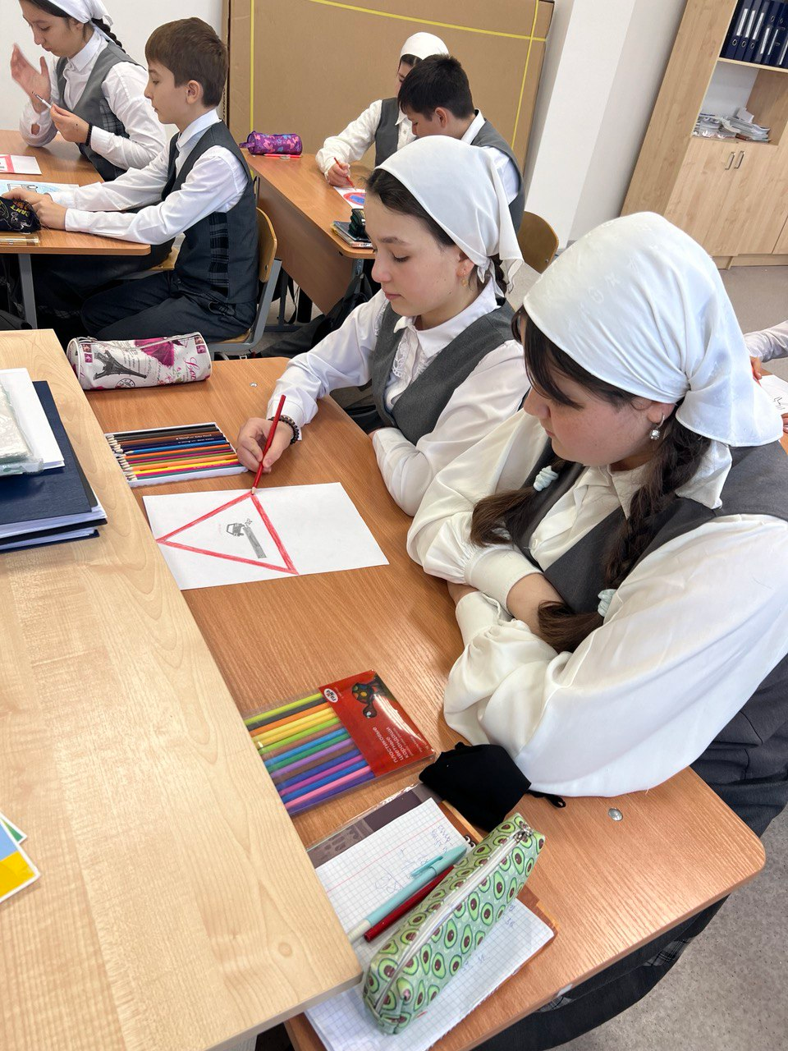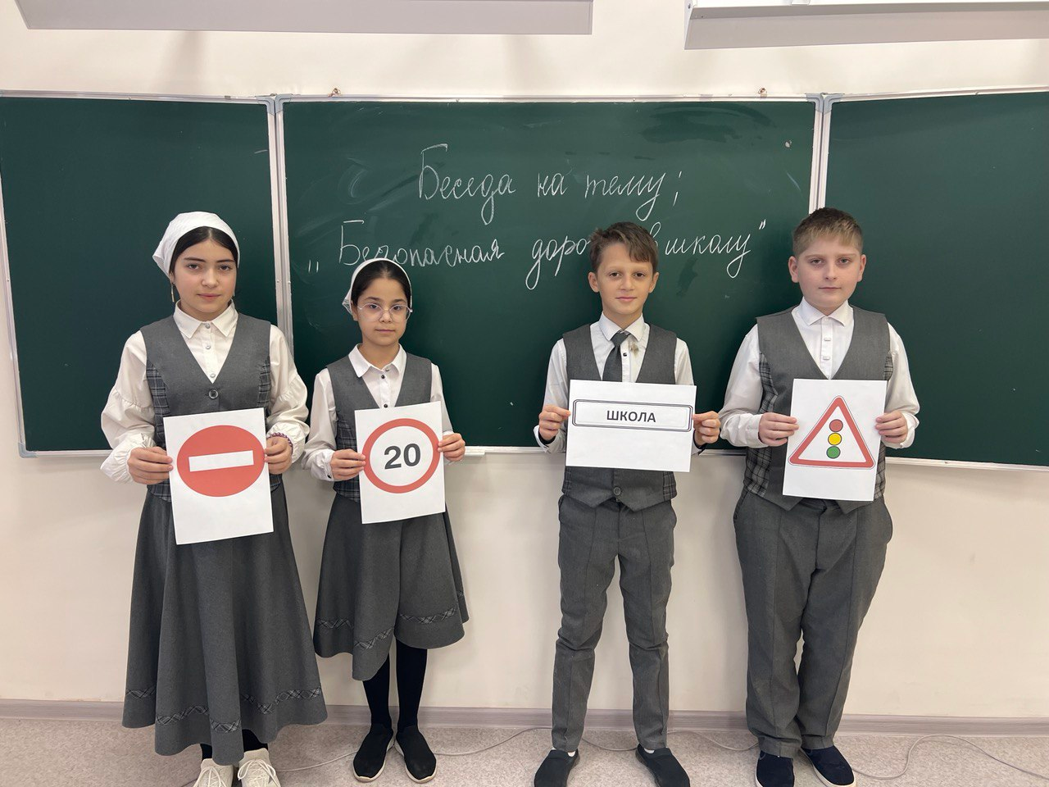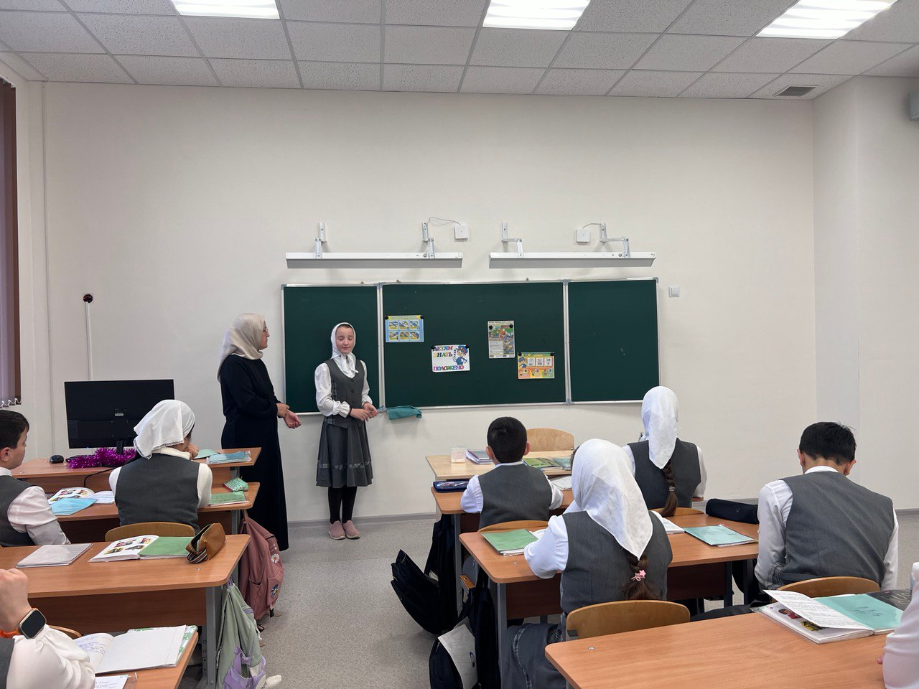

Исполнитель зам.директора по ВР Жамалдаева Я.В.

